domingo, 11 de marzo de 2012
15:42

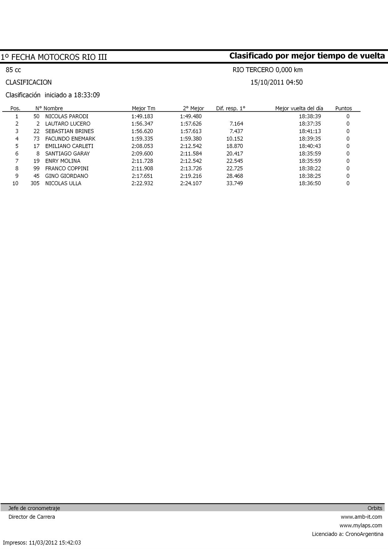

domingo, 11 de marzo de 2012
15:42

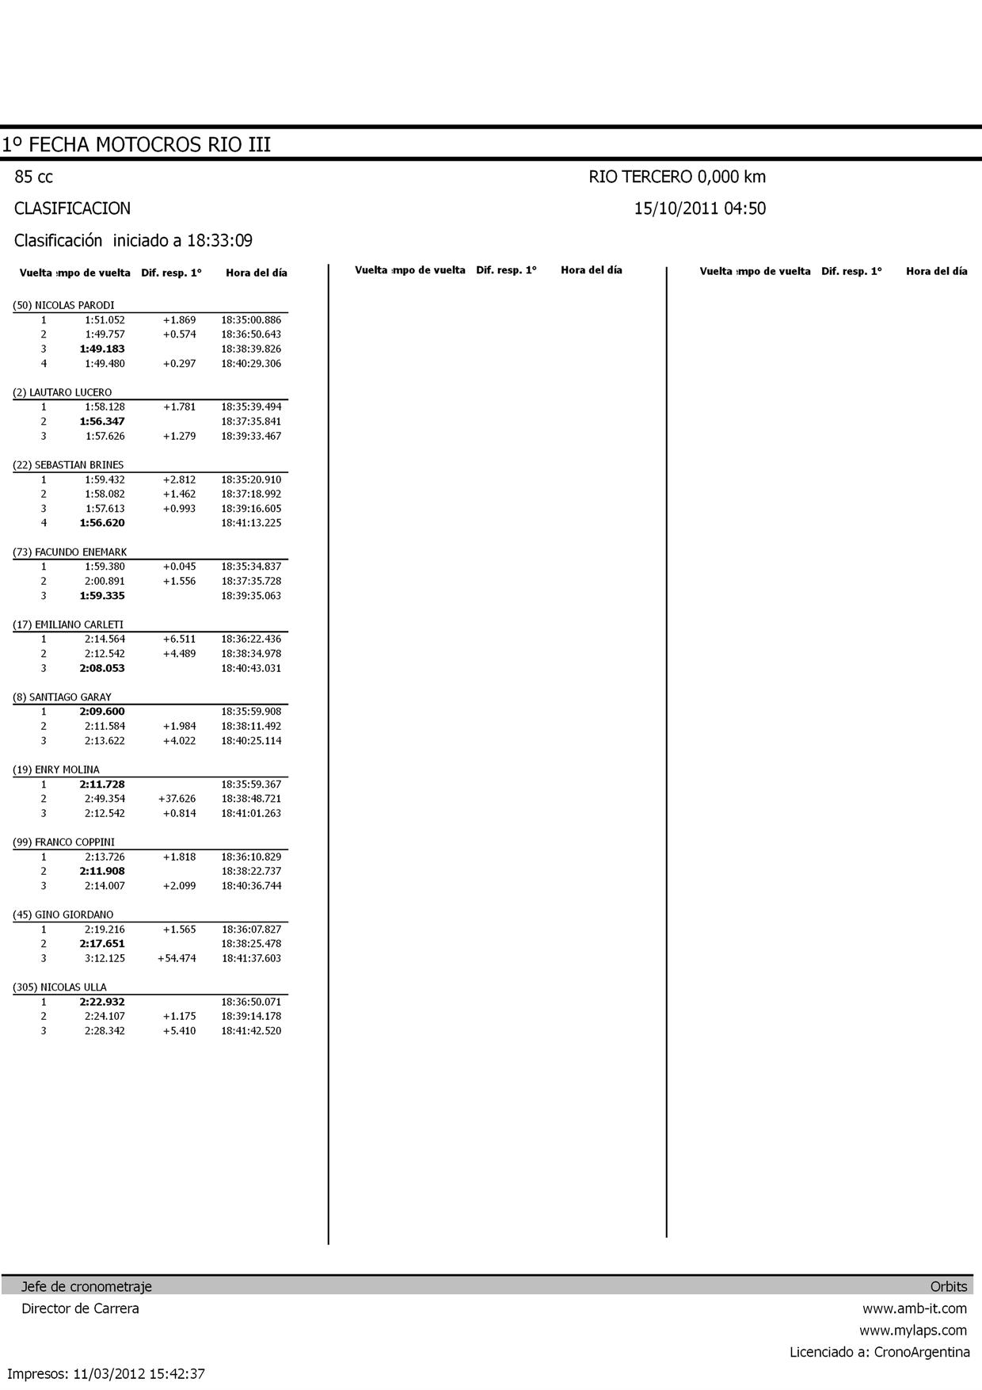

domingo, 11 de marzo de 2012
15:42

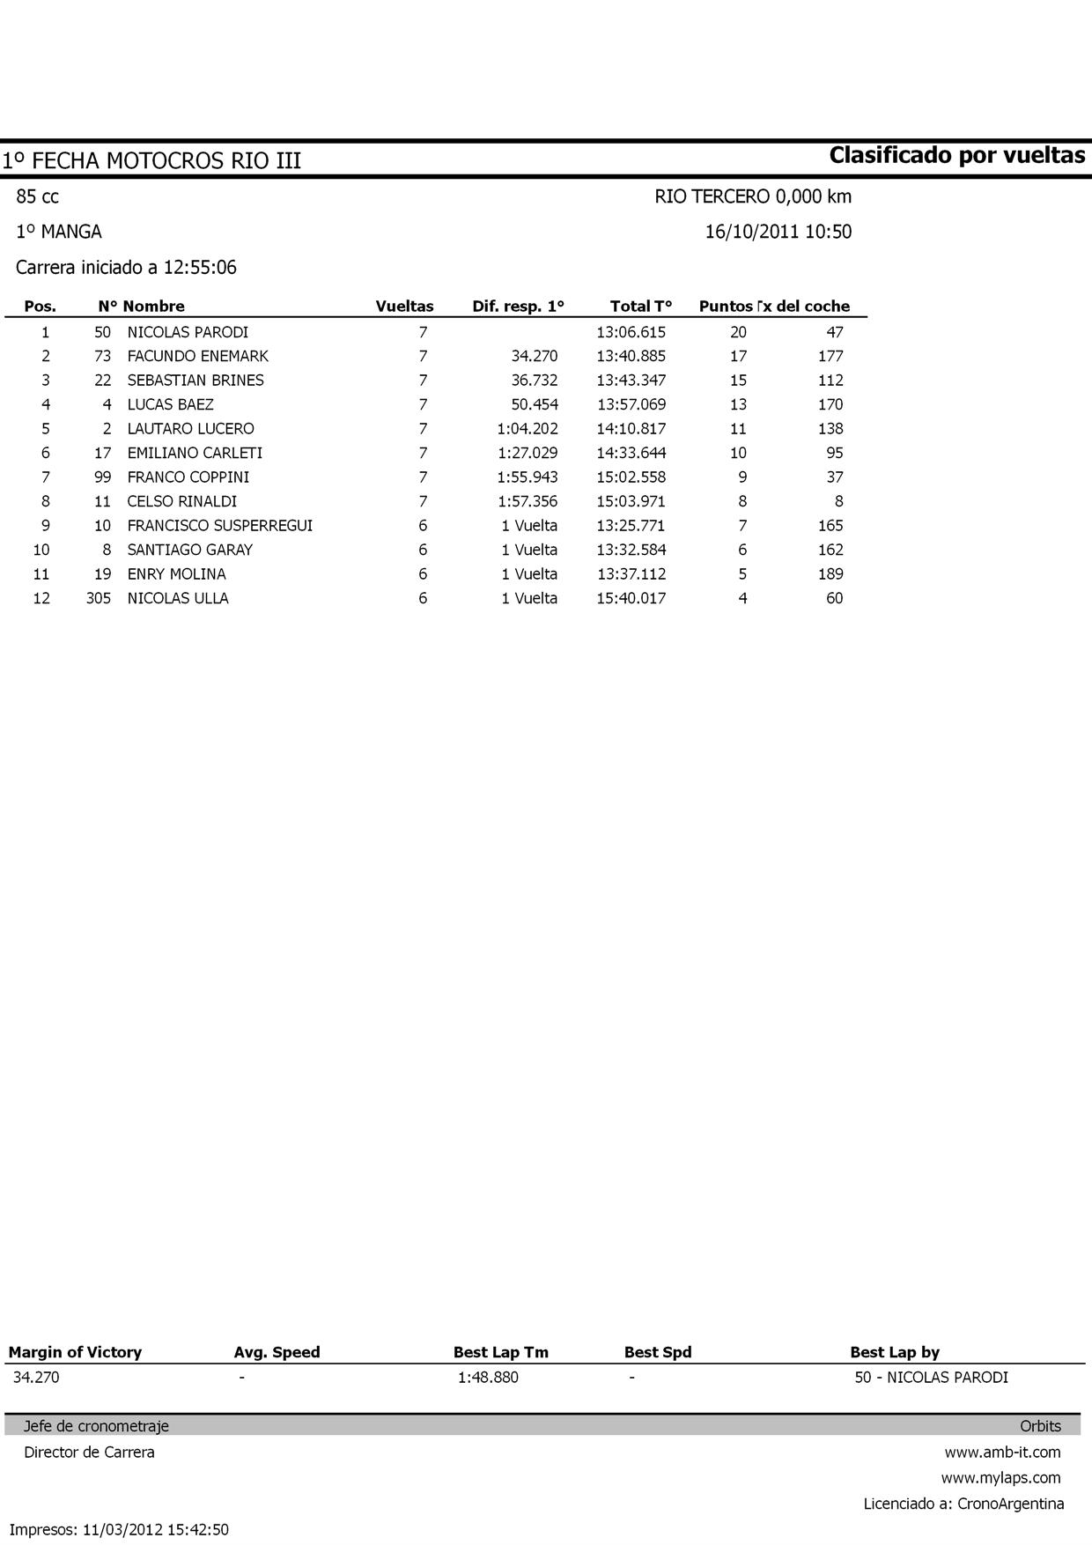

domingo, 11 de marzo de 2012
15:43

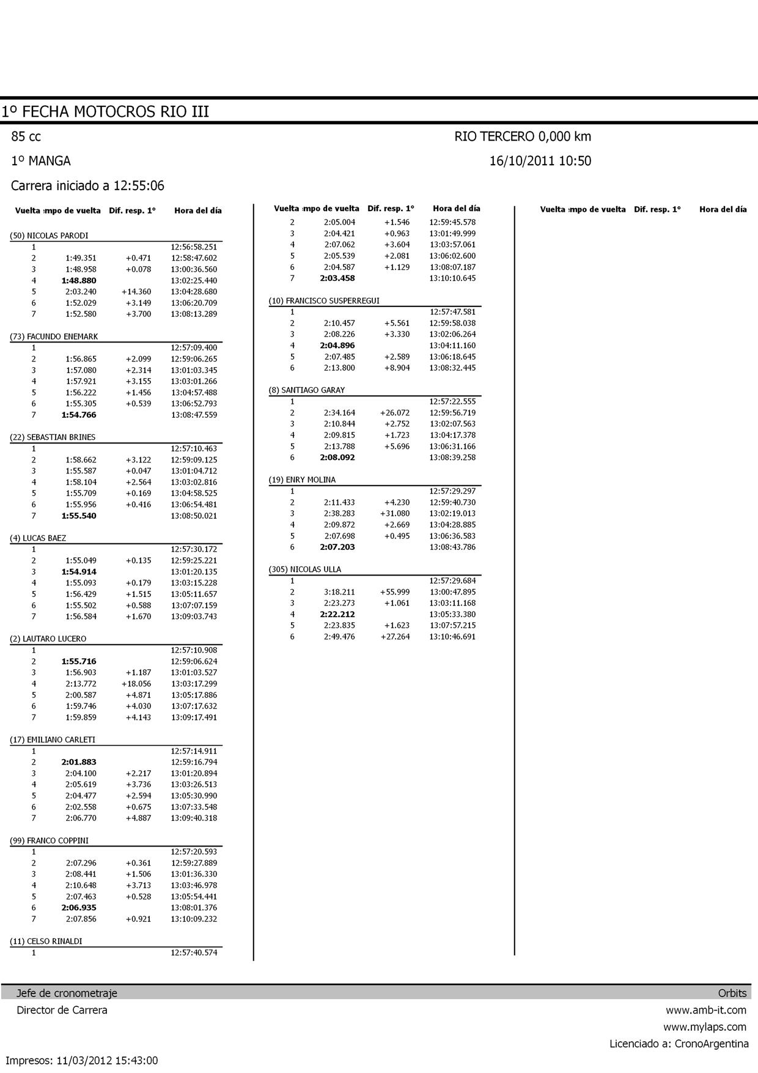

domingo, 11 de marzo de 2012
18:45

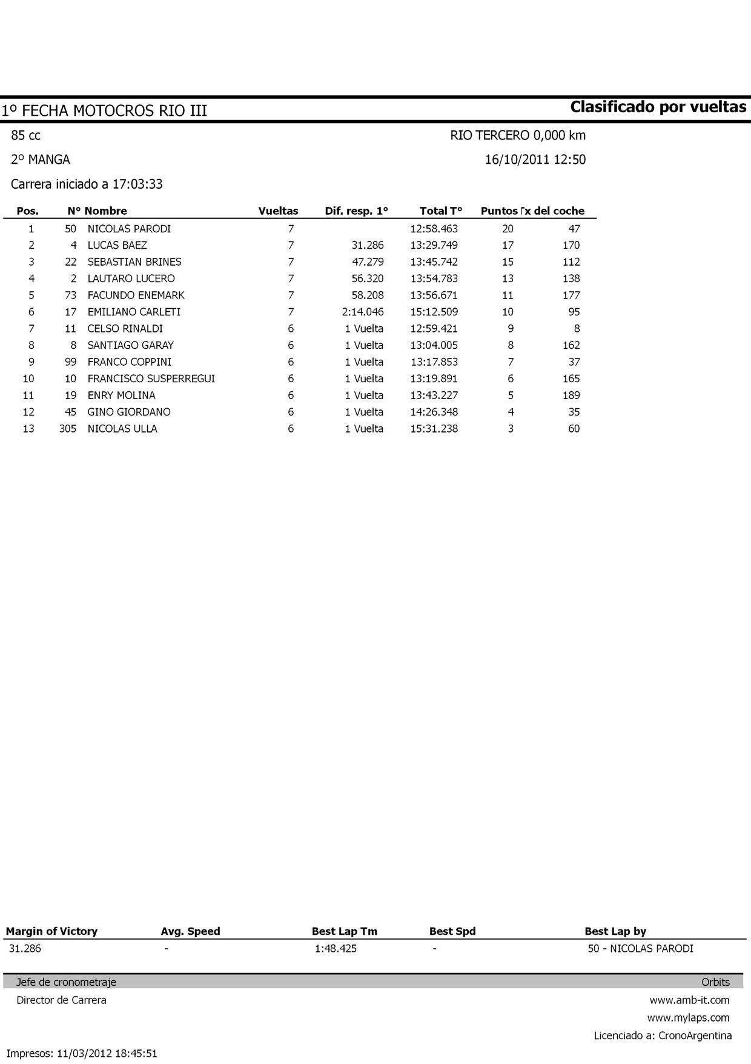

domingo, 11 de marzo de 2012
18:46

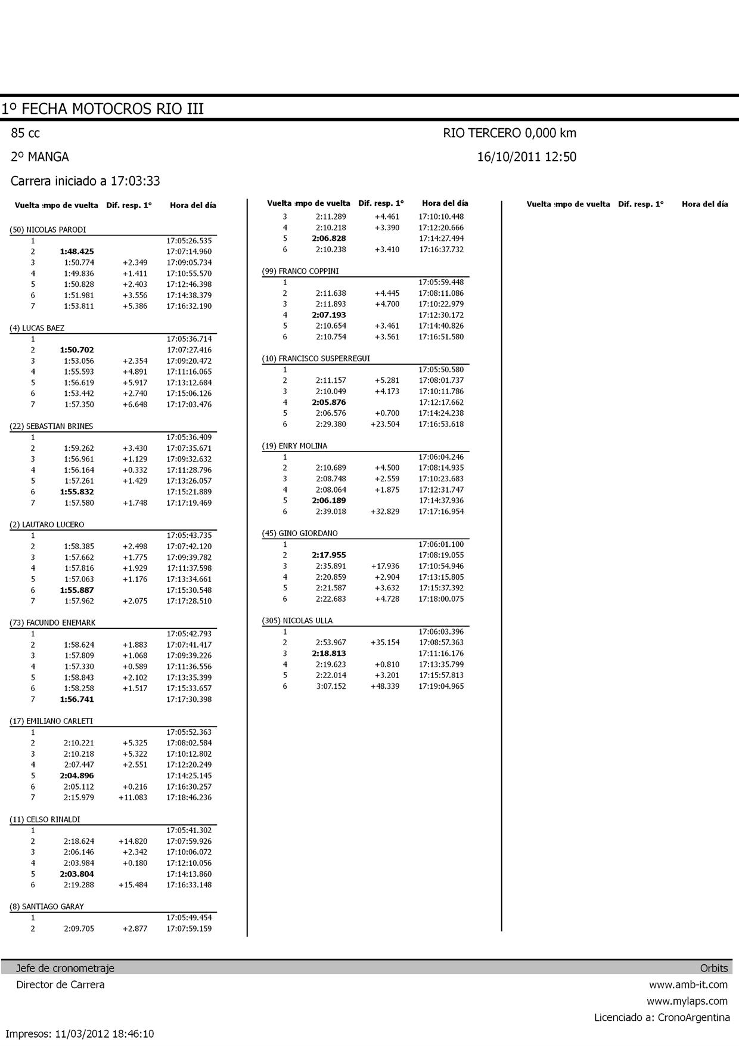

domingo, 11 de marzo de 2012
18:46

